**Εκπαιδευτική Επίσκεψη του 2ου ΓΕΛ Αλίμου στο ΙΙΒΕΑΑ**

Την Παρασκευή 21 Φεβρουαρίου 2025, οι μαθητές και οι μαθήτριες της Ομάδας Προσανατολισμού Υγείας της Γ’ Λυκείου του 2ου ΓΕΛ Αλίμου πραγματοποίησαν μια ιδιαίτερα ενδιαφέρουσα εκπαιδευτική επίσκεψη στο **Ίδρυμα Ιατροβιολογικών Ερευνών της Ακαδημίας Αθηνών (ΙΙΒΕΑΑ)**. Η επίσκεψη πραγματοποιήθηκε υπό τη συνοδεία της καθηγήτριας Βιολογίας κας Τσιλιβή και της καθηγήτριας Χημείας κας Γαϊτανίδου.

**🧬Υποδοχή και Εισαγωγή στο ΙΙΒΕΑΑ**

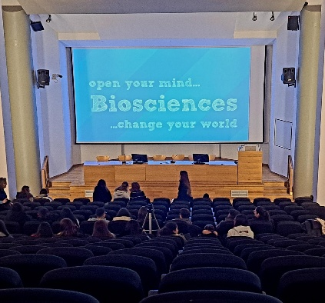Τους μαθητές και τις μαθήτριες υποδέχθηκε η κα Σαννούδου, ερευνήτρια και τακτική καθηγήτρια της Ιατρικής Σχολής Αθηνών, η οποία τους μίλησε για την ιστορία και τη σημασία του Ιδρύματος στον τομέα της βιοϊατρικής έρευνας. Η εισαγωγική ομιλία έδωσε στα παιδιά μια πρώτη εικόνα για το ερευνητικό έργο που διεξάγεται στο ΙΙΒΕΑΑ και το ρόλο του στη μελέτη διαφόρων ασθενειών και βιολογικών μηχανισμών.

**🥼Ξενάγηση στους Ερευνητικούς Σταθμούς**

Στη συνέχεια, οι μαθητές/μαθήτριες χωρίστηκαν σε ομάδες και επισκέφθηκαν τρεις διαφορετικούς ερευνητικούς σταθμούς:

**🔬Πρώτος Σταθμός – Νευροβιολογία & Μικροσκόπηση**

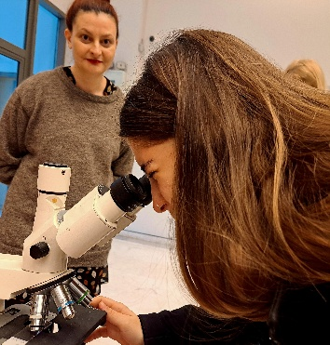Οι μαθητές/μαθήτριες είχαν την ευκαιρία να παρατηρήσουν στο μικροσκόπιο εγκεφάλους ποντικών, συγκρίνοντας φυσιολογικούς ιστούς με εκείνους που είχαν καρκινικές βλάβες. Επιπλέον, παρακολούθησαν την ανάπτυξη εμβρύων ποντικών και εξέτασαν μακροσκοπικά το κεντρικό νευρικό σύστημα. Μέσα από αυτή τη διαδικασία, γνώρισαν βασικές αρχές της νευροεπιστήμης και της παθολογοανατομίας.

**🧫Δεύτερος Σταθμός – Σύγχρονες Τεχνικές Μικροσκοπίας & Ιχνηθέτησης**

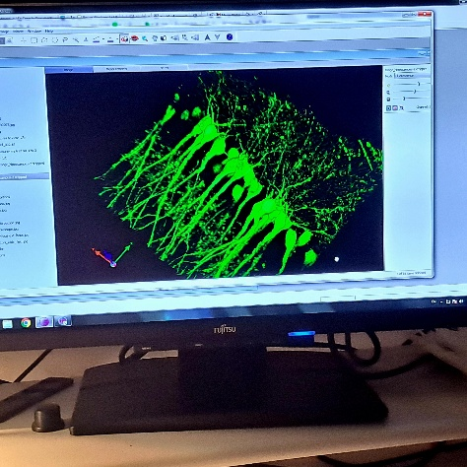Σε αυτόν τον σταθμό, οι μαθητές/μαθήτριες ενημερώθηκαν για την εξέλιξη των τεχνικών μικροσκοπίας, από τις παραδοσιακές δισδιάστατες απεικονίσεις του οπτικού μικροσκοπίου μέχρι τις σύγχρονες τρισδιάστατες τεχνικές του συνεστιακού μικροσκοπίου. Ένα από τα πιο εντυπωσιακά δείγματα που παρατήρησαν ήταν ένα ιχνηθετημένο με GFP (Green Fluorescent Protein) ψάρι, στο οποίο μπορούσαν να δουν την καρδιά του να πάλλεται ζωντανά μέσω του μικροσκοπίου.

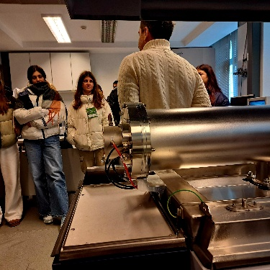**🧪Τρίτος Σταθμός – Φασματογραφία Μάζας & Ανάλυση Πρωτεϊνών**

Οι μαθητές/μαθήτριες επισκέφθηκαν ένα εργαστήριο εξοπλισμένο με φασματογράφο μάζας, όπου ενημερώθηκαν για τη διαδικασία ηλεκτροφόρησης πρωτεϊνών και την ταυτοποίησή τους μέσω φασματογραφίας. Μέσα από αυτή την εμπειρία, πληροφορήθηκαν τη σημασία αυτών των τεχνικών στη βιοϊατρική έρευνα και στη διάγνωση ασθενειών.

**👫Ομαδικές Δραστηριότητες & Συνεργασία στην Έρευνα**

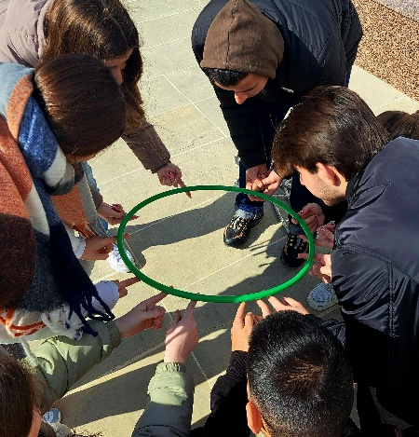Μετά την εργαστηριακή περιήγηση, οι μαθητές/μαθήτριες συμμετείχαν σε ομαδική δραστηριότητα στο προαύλιο του Ιδρύματος. Χώριστηκαν σε ομάδες και εργάστηκαν συλλογικά για να βρουν λύσεις σε ομαδικές “προκλήσεις”. Μέσα από αυτή τη διαδικασία, τους εξηγήθηκε βιωματικά η αξία της ομαδικής δουλειάς στην επιστημονική έρευνα και πώς η συνεργασία μεταξύ επιστημόνων οδηγεί σε καινοτόμα αποτελέσματα.

**👨‍⚕️👩‍⚕️Επαγγελματικός Προσανατολισμός & Συζήτηση**

Η επίσκεψη ολοκληρώθηκε στο αμφιθέατρο του Ιδρύματος με μια ομιλία επαγγελματικού προσανατολισμού. Οι μαθητές/μαθήτριες ενημερώθηκαν για τις επαγγελματικές προοπτικές στους τομείς της Βιολογίας, Βιοϊατρικής και Έρευνας, 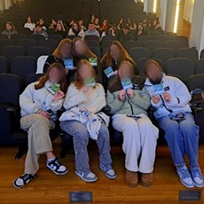καθώς και για τις συνθήκες εργασίας ενός ερευνητή/μίας ερευνήτριας. Μέλη της ερευνητικής ομάδας μοιράστηκαν τις προσωπικές τους εμπειρίες για την ακαδημαϊκή και επαγγελματική τους πορεία, από την περίοδο των πανελληνίων μέχρι τη σήμερα. Επιπλέον, συζητήθηκε η σημασία της στοχοθεσίας, της συνεχούς μάθησης και της επιστημονικής περιέργειας στη διαμόρφωση μιας επιτυχημένης σταδιοδρομίας.

**✨️Συμπεράσματα & Εντυπώσεις**

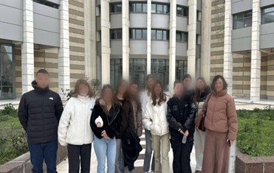Η επίσκεψη στο ΙΙΒΕΑΑ αποτέλεσε μια μοναδική εκπαιδευτική εμπειρία για τους μαθητές/τις μαθήτριες του σχολείου μας, δίνοντάς τους την ευκαιρία να έρθουν σε επαφή με την πραγματική επιστημονική έρευνα και να γνωρίσουν από κοντά το σύγχρονο εργαστηριακό περιβάλλον. Πολλά παιδιά εξέφρασαν το ενδιαφέρον τους να εμβαθύνουν περισσότερο σε συγκεκριμένους τομείς, ενώ κάποια δήλωσαν ότι η εμπειρία αυτή τους έκανε να σκεφτούν σοβαρότερα το ενδεχόμενο να ακολουθήσουν σπουδές και επαγγελματική πορεία στο χώρο της βιοϊατρικής έρευνας. Η επίσκεψη ολοκληρώθηκε με ενθουσιώδεις συζητήσεις κατά την επιστροφή στο σχολείο, σχετικά με τις νέες γνώσεις, τις εντυπώσεις, την έμπνευση και τα όνειρα για το μέλλον!